# 、eclipse中使用svn

## 3.1 安装svn插件

方法一：从Marketplace里面下载

具体操作：Eclipse-->Help-->Eclipse Marketplace-->在Find中输入subclipse 搜索-->找到subclipse 点击install

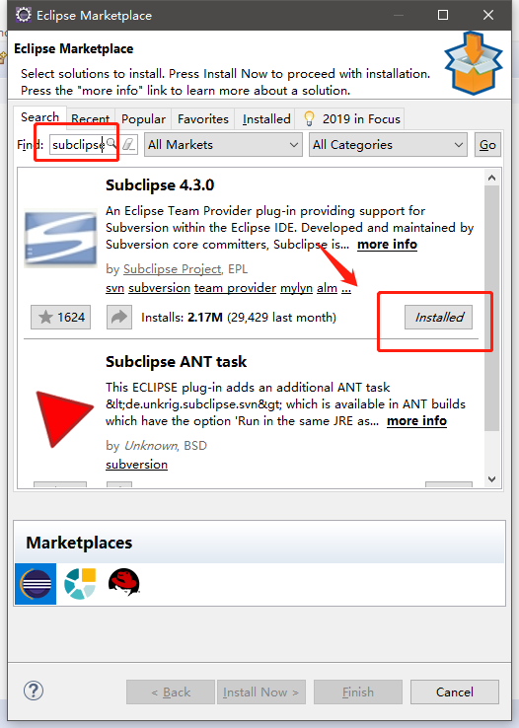

方法二：从Install new softwre下载

具体操作：Eclipse-->Help-->install new software --> 点击Add按钮，输入

Name: subclipse

url：http://subclipse.tigris.org/update_1.10.x 点击ok;

-->将Subclipse和SVNKit打勾，一路NEXT或agree到结束即可；

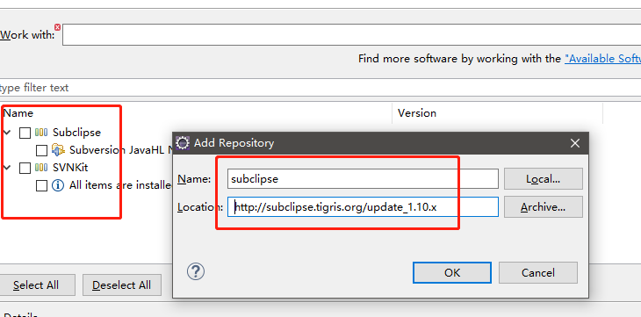

如果最后安装失败:可能是之前安装过或是版本问题.需要卸载重新装.

https://blog.csdn.net/liutao2001/article/details/81540538

方法三：直接下载subclipse的zip文件

具体操作：百度搜索 subclipse-site-1.10.x(看自己想安装哪个版本)-->

将插件包features和plugins目录中的文件分别复制到Eclipse安装目录的features和plugins中

重启即可

## 3.2上传项目到svn

1. eclispe-->window-->show view-->other-->svn资源库

2.在资源库窗口空白处右击新建资源库位置

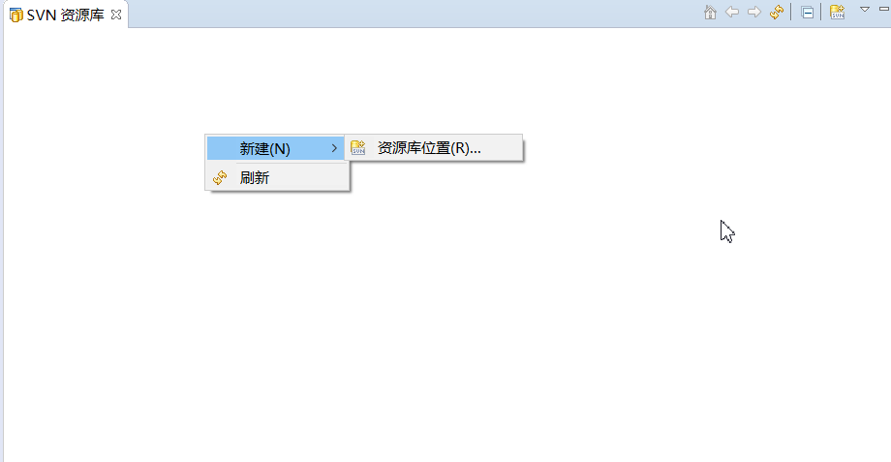

3.填写svn资源库路径

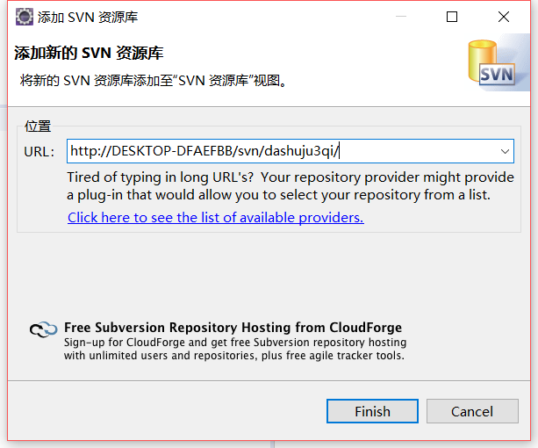

4.提交项目

在项目名称位置点击右键-->team-->share project

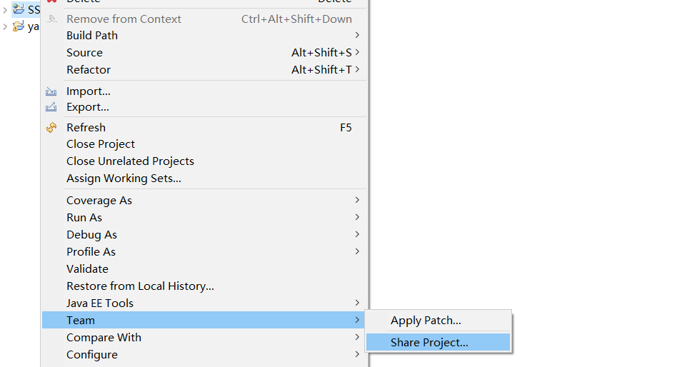

选择SVN

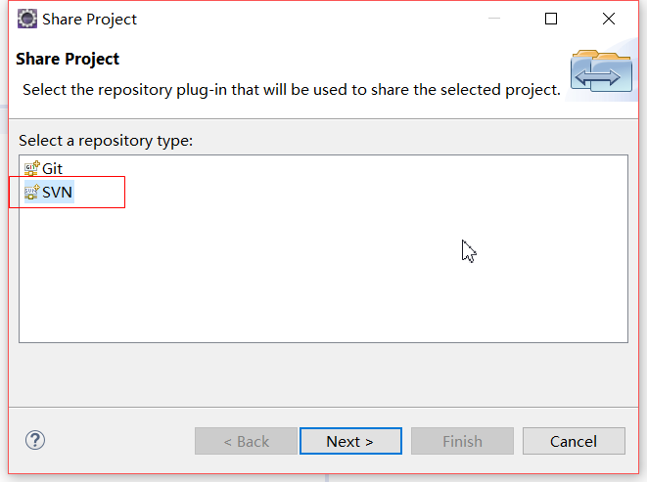

选择已有的资源库

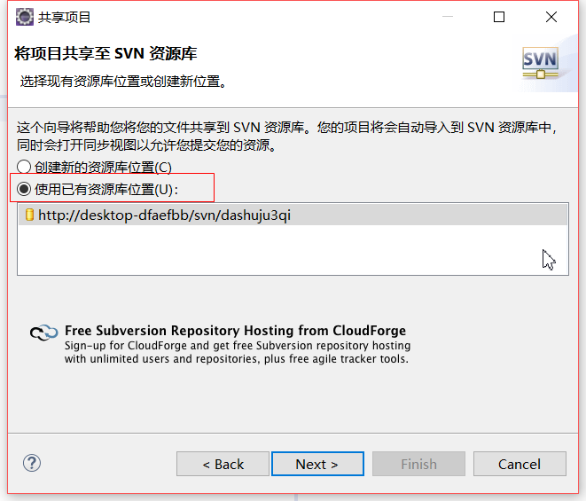

使用项目名称作为文件夹名

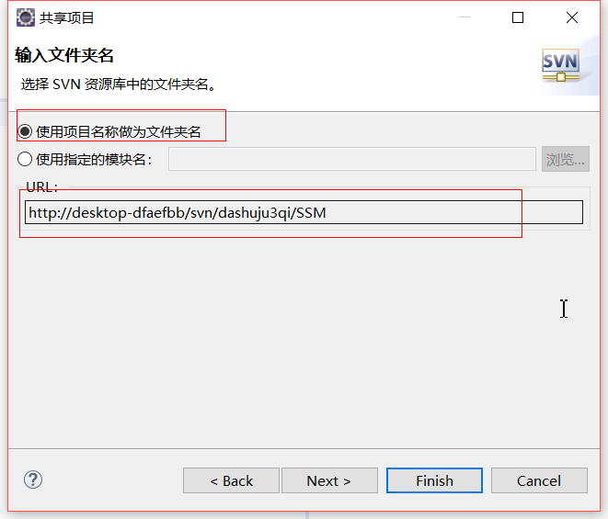

填写提交注释，点击finish提交，有可能需要填写用户名和密码

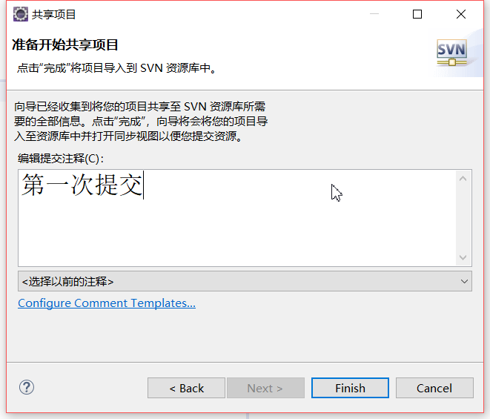

确认提交，填写日志

## 3.3 从svn上检出项目

1.右击import，搜索svn

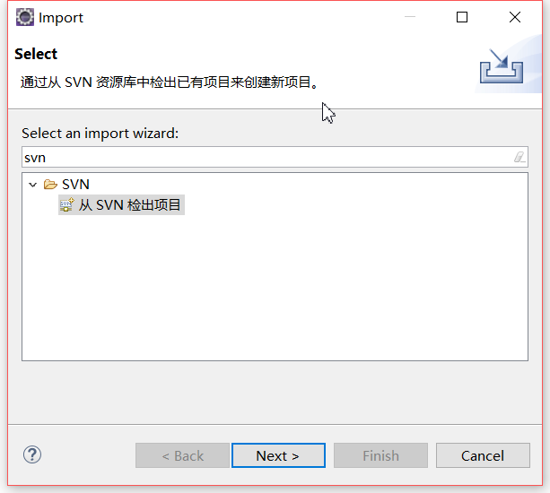

2.选择资源位置

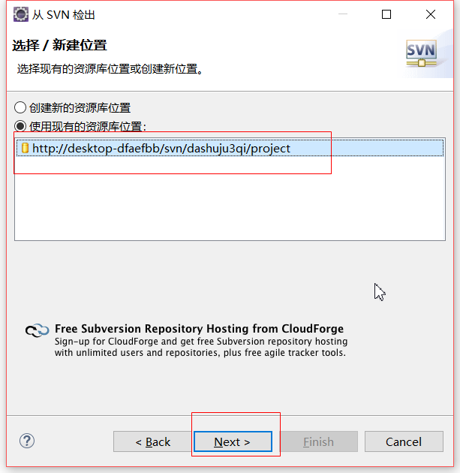

3.

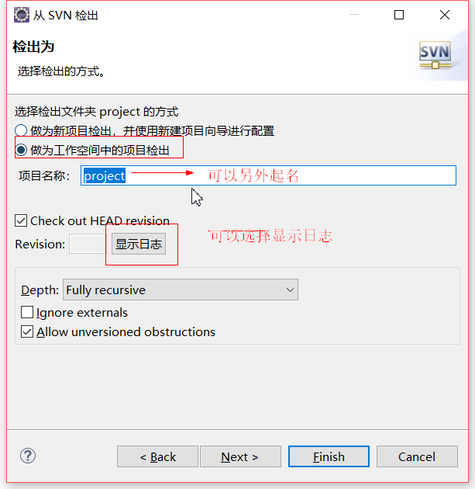

4.选择存储项目路径

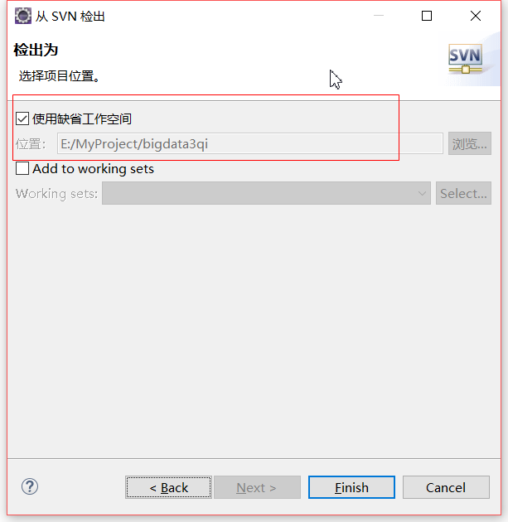

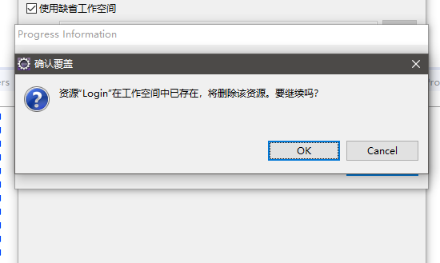

如果不改名字的话就会把之前的删掉

## 4 提交代码到SVN

* 项目中新增文件,🡪TestLog.java

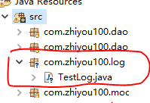

* 提交项目到svn

项目名右键🡪Team🡪提交

